
12 июня День России
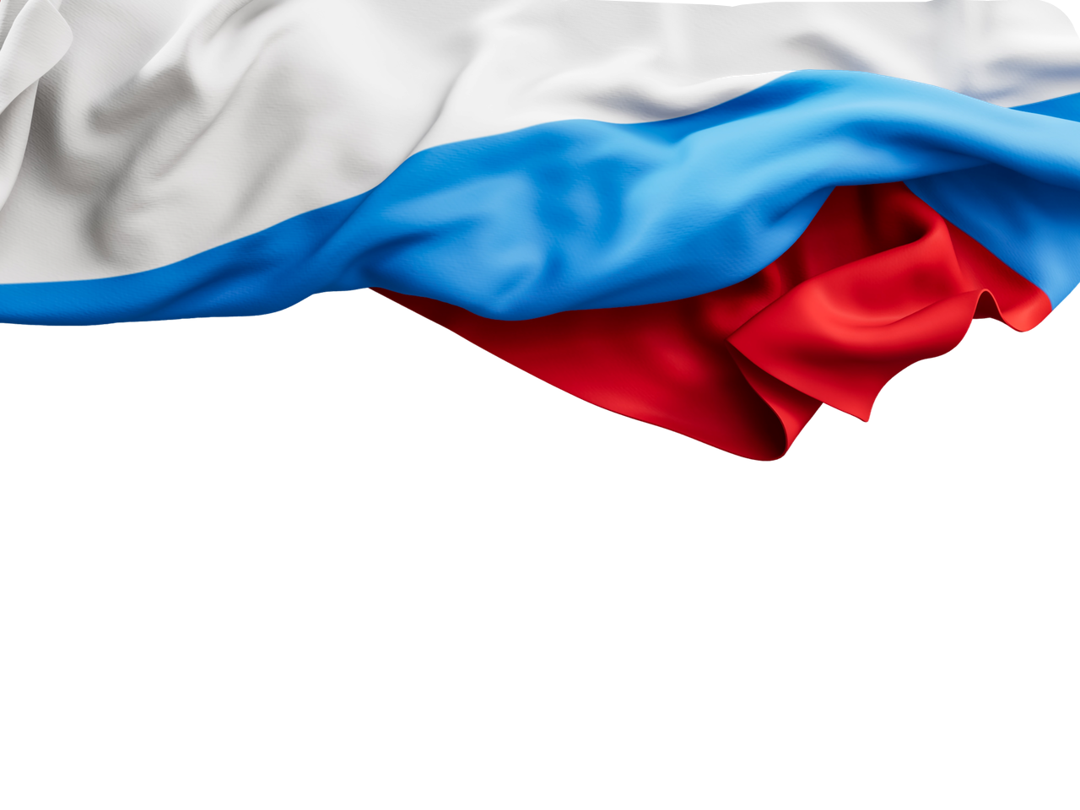

12 июня – День России! Это праздник нашей родной страны, который объединяет всех её граждан. День России символизирует свободу, мир и согласие.
Наша страна – великая и прекрасная. Она омывается морями, её украшают горы, степи и богатые природные ресурсы. Мы, россияне, – её граждане. Мы родились и живём здесь, поэтому должны знать, беречь и гордиться своей страной, а также приумножать её богатства.
В этот день страна обрела первого всенародно избранного президента, новую Конституцию и символику государства: флаг, герб и гимн.
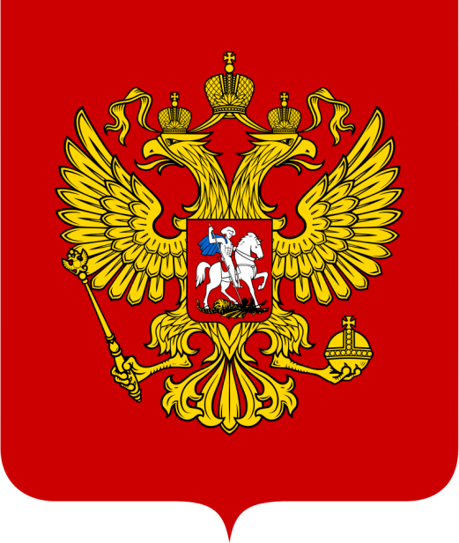
Герб России — это символ государства. На нём изображён двуглавый орёл, который олицетворяет силу и непобедимость. Орёл смотрит и на запад, и на восток, охраняя страну.
Корона на голове орла символизирует законность и справедливость. Это знак того, что государство живёт по законам чести.
В одной лапе орёл держит скипетр — символ власти, а в другой — золотой шар, или державу, что символизирует могущество страны.
На груди орла расположен ещё один герб с фигурой всадника, пронзающего копьём чёрного змея-дракона.
Всадник — древний символ борьбы добра со злом, света с тьмой и защиты Отечества.
Герб России
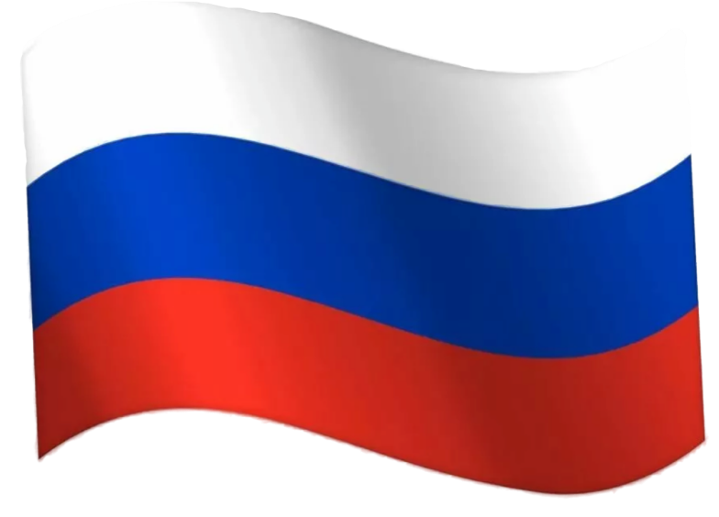
Флаг представляет собой прямоугольное полотнище, состоящее из трёх горизонтальных полос одинаковой ширины. Верхняя полоса — белая, средняя — синяя, нижняя — красная.
В наши дни триколор — это символ, который объединяет всех жителей нашей страны и вызывает чувство гордости.
Государственный флаг Российской Федерации — один из официальных символов страны, наряду с гербом и гимном.
Флаг России
День России — это важный государственный праздник, который символизирует единство и гордость за свою страну. В этот день мы вспоминаем значимые исторические события и чествуем граждан России. Праздник объединяет людей разных национальностей и культур, напоминая о важности сохранения мира и стабильности в обществе. День России — это время для размышлений о прошлом, настоящем и будущем страны, а также возможность выразить свою любовь и преданность Родине.

